LAPORAN TUGAS IMPLEMENTASI ALGORITMA RSA
SOS VERIFIED ALERT SYSTEM
Sistem Layanan Pesan Darurat dengan Verifikasi Lokasi dan
Digital Signature Berbasis RSA (From Scratch)

Disusun oleh:
Kelompok 11
Nama | NRP
Ahmad Wildan Fawwaz | 5027241001
Dimas Satya Andhika | 4027241032
Daniswara Fausta Novanto | 5027241050

Mata Kuliah Kriptografi (B)
Dosen Pengampu: Annisaa Sri Indrawanti, S.Kom., M.Kom.
Tahun Akademik 2025/2026

Daftar Isi
BAB 1 Pendahuluan
BAB 2 Landasan Teori
BAB 3 Analisis & Perancangan Sistem
BAB 4 Implementasi Kriptografi (rsa.py)
BAB 5 Implementasi Backend
BAB 6 Implementasi Database
BAB 7 Implementasi Frontend (UI/UX)
BAB 8 Alur Sistem End-to-End
BAB 9 Fitur Simulasi Serangan (Man-in-the-Middle)
BAB 10 Pengujian (Test End-to-End)
BAB 11 Dokumentasi Screenshot
BAB 12 Panduan Menjalankan & Deployment
BAB 13 Kepatuhan Tanpa Library Kriptografi
BAB 14 Pembagian Kerja & Tahapan Build
BAB 15 Kesimpulan & Saran

BAB 1 Pendahuluan

1.1 Latar Belakang
Layanan darurat (SOS) pada kenyataannya menghadapi tiga masalah utama. Pertama, maraknya laporan palsu (hoaks) yang membuang sumber daya penanganan. Kedua, isi pesan maupun koordinat lokasi dapat dimanipulasi di tengah jalur transmisi oleh pihak ketiga (man-in-the-middle). Ketiga, tidak adanya jaminan identitas dan keaslian data, sehingga pusat darurat tidak dapat memastikan siapa yang benar-benar mengirim laporan dan apakah datanya utuh.
SOS Verified Alert System dibangun untuk menjawab ketiga masalah tersebut dengan menerapkan digital signature dan enkripsi RSA. Keunikan proyek ini adalah seluruh algoritma RSA ditulis dari nol (from scratch) tanpa satu pun library kriptografi siap pakai, baik di sisi backend maupun frontend.

1.2 Rumusan Masalah
- Bagaimana mengamankan kerahasiaan pesan darurat dari penyadap di jaringan?
- Bagaimana memastikan keaslian pengirim dan integritas isi pesan (anti-manipulasi)?
- Bagaimana mengimplementasikan algoritma RSA secara manual, lengkap, dan dapat divisualisasikan langkah demi langkah?
- Bagaimana mensimulasikan serangan man-in-the-middle untuk membuktikan sistem dapat mendeteksinya?

1.3 Tujuan
- Membangun aplikasi web full-stack yang mengimplementasikan RSA from scratch.
- Menerapkan digital signature untuk membuktikan keaslian dan integritas pesan.
- Menerapkan enkripsi untuk menjaga kerahasiaan isi pesan darurat.
- Menyediakan simulasi serangan penyadap (MITM) yang menunjukkan kegagalan manipulasi.
- Menampilkan setiap langkah perhitungan RSA secara transparan di antarmuka.

1.4 Manfaat
- Bagi akademik: menjadi contoh nyata penerapan teori RSA tanpa bantuan library.
- Bagi praktik: memberikan pola verifikasi anti-hoaks untuk laporan darurat.
- Bagi pembelajaran: memperlihatkan keterkaitan matematika diskrit dan kriptografi secara visual.

1.5 Batasan Proyek
- RSA dibuat manual, sehingga modulus (n) sengaja berukuran kecil-menengah untuk keperluan demo/pembelajaran — bukan untuk keamanan produksi nyata.
- Hash yang dipakai adalah hash sederhana (jumlah ASCII mod 10000), bukan fungsi hash kriptografis seperti SHA-256.
- Private key disimpan di localStorage browser dan tidak pernah dikirim ke database.
- Tidak ada autentikasi/login; ketiga peran diakses melalui tab terpisah pada origin yang sama.

BAB 2 Landasan Teori

2.1 Kriptografi Kunci Asimetris
Kriptografi kunci asimetris (public-key cryptography) memakai sepasang kunci yang matematis berhubungan: kunci publik yang boleh diketahui siapa saja, dan kunci privat yang hanya diketahui pemiliknya. RSA adalah algoritma asimetris paling terkenal, diperkenalkan oleh Rivest, Shamir, dan Adleman pada 1977.

2.2 Algoritma RSA
RSA bertumpu pada dua fakta matematis: sulitnya memfaktorkan bilangan besar, dan kemudahan komputasi pangkat modular.

2.2.1 Pembangkitan Kunci (generateKey)
n = p x q
phi(n) = (p - 1)(q - 1)
e dengan 1 < e < phi(n) dan gcd(e, phi(n)) = 1
d = e^(-1) mod phi(n) (via Extended Euclidean)
Public Key = (e, n)
Private Key = (d, n)

2.2.2 Enkripsi & Dekripsi
cipher = blok^e mod n (menggunakan public key penerima)
blok = cipher^d mod n (menggunakan private key penerima)

2.2.3 Digital Signature & Verifikasi
hash = (jumlah ASCII payload) mod 10000
signature = hash^d mod n (private key PENGIRIM)
verifiedHash = signature^e mod n (public key PENGIRIM)
recomputedHash = hash(payload hasil dekripsi)
valid = (verifiedHash == recomputedHash)

2.3 Extended Euclidean Algorithm
Algoritma Extended Euclidean mencari koefisien Bezout x dan y sehingga a*x + b*y = gcd(a, b). Dari identitas ini diperoleh kunci privat d sebagai invers modular e terhadap phi(n).
old_r, r = a, b
old_s, s = 1, 0
old_t, t = 0, 1
while r != 0:
q = old_r // r
old_r, r = r, old_r - q*r
old_s, s = s, old_s - q*s
old_t, t = t, old_t - q*t
# hasil: old_r = gcd, old_s = x, old_t = y

2.4 Modular Exponentiation (Square-and-Multiply)
Menghitung base^exp mod n secara efisien dengan membaca representasi biner eksponen. Setiap bit: kuadratkan hasil (square), dan bila bit = 1, kalikan dengan basis (multiply). Proyek ini TIDAK memakai fungsi pow(a, b, n) bawaan.
result = 1
for bit in bin(exp)[2:]:
result = (result * result) % mod # square
if bit == '1':
result = (result * base) % mod # multiply

2.5 Skema Encoding Blok Teks
Teks diubah menjadi blok angka dengan skema ASCII 3 digit. Setiap karakter diwakili 3 digit ('A' -> 065). Beberapa karakter digabung menjadi satu blok, dengan ukuran blok dihitung otomatis sehingga nilai blok selalu lebih kecil dari n.
'A' = 065, 'B' = 066, ... , 'z' = 122
k karakter -> maksimum 10^(3k) - 1, jadi butuh 10^(3k) - 1 < n

BAB 3 Analisis & Perancangan Sistem

3.1 Gambaran Umum
Sistem terdiri dari tiga peran yang dipisah menjadi tiga halaman web (tab) berbeda pada origin yang sama: Pengirim (/sender), Penyadap (/attacker), dan Pusat Darurat (/center). Pemisahan ini dibuat agar demonstrasi tiga peran terasa nyata.

3.2 Format Payload
Payload pesan darurat digabung dengan pembatas pipa (|):
Nama|Latitude|Longitude|Waktu|Pesan
Contoh: Fwxz|-7.275847|112.794702|2026-10-07 13:20:15|Terjadi kecelakaan lalu lintas

3.3 Arsitektur Tiga Lapis (Backend)
rsa.py -> algoritma RSA murni (tanpa import Flask/DB)
db.py -> koneksi & query database (psycopg2, parameterized) + fallback in-memory
app.py -> routing HTTP + validasi input + orkestrasi rsa/db

3.4 Diagram Arsitektur
BROWSER (satu origin, tiga tab peran)
/sender /attacker /center
keygen -> sign sadap -> payload inbox -> decrypt -> verify
-> encrypt palsu -> serang
localStorage: TANPA private localStorage: private pusat
private pengirim key apa pun (tak pernah ke database)
| | |
+------------------+------------------+
| JSON (angka RSA = STRING)
v
RENDER (Python) - gunicorn app:app
app.py (routing) -> rsa.py (RSA from scratch)
\-> db.py (psycopg2, parameterized)
| DATABASE_URL (Session Pooler)
v
SUPABASE PostgreSQL
users + sos_messages

3.5 Prinsip Perancangan Penting
- Semua angka RSA dikirim & disimpan sebagai STRING agar JavaScript tidak kehilangan presisi (aman terhadap batas Number 2^53).
- Private key tidak pernah disimpan di database maupun di-log. Hanya berada di localStorage browser dan dikirim sekali per request.
- Query database sepenuhnya parameterized (%s) untuk mencegah SQL injection.
- Pusat darurat murni sebagai penanggap — tidak memiliki tombol serangan.

BAB 4 Implementasi Kriptografi (rsa.py)
Modul rsa.py berisi seluruh algoritma RSA dari nol. Tidak mengimpor Flask maupun database. Setiap fungsi mengembalikan 'log langkah' (list of dict) bila prosesnya bertahap, supaya seluruh perhitungan dapat ditampilkan di UI.

4.1 Daftar Fungsi
Fungsi (Python) | Nama Spesifikasi | Keterangan
is_prime(n) | isPrime(n) | Trial division sampai akar n, manual.
gcd(a, b) | gcd(a, b) | Algoritma Euclid dasar + log langkah.
extended_euclidean(a, b) | extendedEuclidean(a, b) | Koefisien Bezout + tabel iterasi.
mod_inverse(e, phi) | modInverse(e, phi) | e^-1 mod phi via EEA.
generate_key(p, q, e) | generateKey(p, q, e) | Validasi + seluruh log tahapan.
mod_pow(base, exp, mod) | modPow(base, exp, mod) | Square-and-multiply manual + tabel.
text_to_blocks(text, n) | textToBlocks(text, n) | ASCII 3 digit menjadi blok < n.
blocks_to_text(blocks, n) | blocksToText(blocks, n) | Blok kembali menjadi teks.
encrypt(text, e, n) | encrypt(text, e, n) | blok^e mod n per blok.
decrypt(blocks, d, n) | decrypt(blocks, d, n) | cipher^d mod n per blok.
hash_message(text) | hashMessage(text) | Sigma ASCII mod 10000.
sign_message(text, d, n) | signMessage(text, d, n) | hash^d mod n.
verify_signature(text, sig, e, n) | verifySignature(...) | sig^e mod n vs hash ulang.

4.2 Validasi pada generate_key
Fungsi generate_key memvalidasi masukan secara berurutan dan mengembalikan pesan kesalahan yang jelas apabila tidak valid:
- p harus bilangan prima (dicek dengan is_prime).
- q harus bilangan prima.
- p tidak boleh sama dengan q.
- gcd(e, phi(n)) harus sama dengan 1.
- e harus memenuhi 1 < e < phi(n).
- n harus lebih besar dari 10000 (nilai hash maksimum adalah 9999).
- n harus cukup besar untuk menampung blok ASCII 3 digit.

4.3 Skema Pembentukan Blok
Ukuran blok dihitung dengan fungsi _block_size(n): menemukan jumlah karakter k terbanyak sehingga nilai blok maksimum 10^(3k)-1 masih lebih kecil dari n. Untuk n pusat demo (1.000.962.923), diperoleh k = 3 karakter per blok (9 digit).

4.4 Hash Sederhana
Fungsi hash_message menjumlahkan seluruh nilai ASCII karakter payload lalu mengambil modulo 10000 (HASH_MODULUS). Karena nilai hash maksimum 9999, modulus n wajib lebih besar dari 10000.

BAB 5 Implementasi Backend (app.py)
app.py adalah lapisan routing. Tugasnya hanya menerima request, memvalidasi masukan, memanggil rsa.py/db.py, lalu mengembalikan JSON. Tidak ada library kriptografi yang diimpor. Semua input divalidasi dan semua angka diserialisasi ke string melalui helper B().

5.1 Helper Penting
- B(value): rekursif mengubah int menjadi str (bool dibiarkan) untuk menjaga presisi angka RSA.
- to_int(value, name): konversi input ke int dengan pesan error yang jelas.
- _load_message(msg_id): mengambil pesan + relasi kunci publik pengirim & pusat.
- _center_private(body): mengambil private key pusat dari request (sekali pakai).
- _decrypt_message(msg, center, d, n): dekripsi + validasi kecocokan private key.
- _check_expiry(waktu_str): cek kedaluwarsa alert (batas 5 menit).

5.2 Daftar Endpoint REST
Method | Endpoint | Fungsi
GET | / | Landing page (pilih peran)
GET | /sender | Halaman Pengirim
GET | /attacker | Halaman Penyadap (man-in-the-middle)
GET | /center | Halaman Pusat Darurat
GET | /health | Status aplikasi + koneksi database
POST | /api/keygen | Pembangkitan kunci {p,q,e} -> public/private + log
POST | /api/users | Daftarkan user + public key saja
GET | /api/users?role= | Daftar user (data publik)
POST | /api/sign | Hash + signature {payload, private}
POST | /api/encrypt | Enkripsi {text, e, n} -> daftar blok cipher
POST | /api/send | Simpan paket SOS (ciphertext, original_ciphertext, signature)
GET | /api/inbox?center_id= | Inbox pusat; tanpa center_id -> semua paket (sadap)
POST | /api/inbox/<id>/decrypt | Dekripsi dengan private key pusat
POST | /api/inbox/<id>/verify | Verifikasi signature -> simpan status
POST | /api/inbox/<id>/tamper | Penyadap mengganti isi (payload palsu / gaya lama)
POST | /api/inbox/<id>/reset | Kembalikan ciphertext ke original_ciphertext

5.3 Contoh Alur Endpoint Verifikasi
Saat /api/inbox/<id>/verify dipanggil:
- Server memuat pesan dan memasangkan public key pengirim dari database.
- Server mendekripsi ciphertext dengan private key pusat.
- Server menghitung verifiedHash = signature^e mod n (public key pengirim).
- Server menghitung ulang hash dari hasil dekripsi.
- Bila sama -> status 'valid'; bila berbeda -> status 'invalid' (tersimpan di DB).

BAB 6 Implementasi Database (db.py & schema.sql)
db.py menyediakan akses database menggunakan driver psycopg2 (hanya driver, bukan library kriptografi). Koneksi diambil dari environment variable DATABASE_URL. Bila DATABASE_URL tidak di-set, modul otomatis memakai penyimpanan in-memory agar demo lokal tetap berjalan tanpa database.

6.1 Struktur Tabel

Tabel users
Kolom | Tipe | Keterangan
id | BIGSERIAL PK | Identitas unik user
name | TEXT | Nama pengirim / pusat
role | TEXT | sender | center (CHECK)
pub_e | TEXT | Eksponen publik (string)
pub_n | TEXT | Modulus publik (string)
created_at | TIMESTAMPTZ | Waktu dibuat

Tabel sos_messages
Kolom | Tipe | Keterangan
id | BIGSERIAL PK | Identitas paket
sender_id | BIGINT FK | Referensi ke users
center_id | BIGINT FK | Referensi ke users
ciphertext | JSONB | Blok cipher saat ini (bisa sudah ditamper)
original_ciphertext | JSONB | Blok cipher asli (untuk Reset)
signature | TEXT | Signature RSA (string)
status | TEXT | pending | valid | invalid
tampered | BOOLEAN | Penanda sudah dimanipulasi
created_at | TIMESTAMPTZ | Waktu masuk

6.2 Mode Ganda (Postgres / In-Memory)
- Dengan DATABASE_URL -> terhubung ke Supabase PostgreSQL (data persisten).
- Tanpa DATABASE_URL -> mode in-memory (data hilang saat server berhenti, cocok untuk demo).
- Semua query memakai parameterized query (%s) untuk keamanan.

6.3 Catatan Penyimpanan Angka RSA
Semua angka RSA (pub_e, pub_n, signature, blok ciphertext) disimpan sebagai TEXT / JSONB berisi string supaya tidak ada kehilangan presisi saat dibaca JavaScript.

BAB 7 Implementasi Frontend (UI/UX)

7.1 Landasan Teknologi
Frontend memakai HTML5 + CSS3 (dark theme) + JavaScript murni (fetch, geolocation, localStorage). Tidak ada framework dan tidak ada library kriptografi di browser — semua perhitungan dikerjakan di server lalu ditampilkan.

7.2 File Frontend
File | Fungsi
templates/index.html | Landing page (pilih peran) + panduan demo
templates/sender.html | Halaman Pengirim (3 panel)
templates/attacker.html | Halaman Penyadap (3 panel)
templates/center.html | Halaman Pusat Darurat (5 panel)
static/style.css | Tema dark mode, responsif, tabel langkah
static/common.js | Utilitas UI bersama (api, toast, block, kv, renderKeyLogs)
static/sender.js | Alur pengirim: keygen -> sign -> encrypt -> send
static/attacker.js | Alur penyadap: sadap -> payload palsu -> serang/reset
static/center.js | Alur pusat: keygen -> inbox -> decrypt -> verify

7.3 Pola UI: Stepper & Panel Terkunci
Setiap halaman memiliki stepper di bagian atas dan panel yang terbuka bertahap. Panel terkunci memakai class .locked (opacity rendah + pointer-events: none) sehingga pengguna mengikuti alur secara berurutan.

7.4 Pengelolaan Private Key di Browser
Private key disimpan di localStorage melalui objek STORE pada common.js. Private key dikirim per request, dipakai, lalu dibuang oleh server — tidak pernah dipersistensikan ke database.

7.5 Geolocation
Tombol 'Ambil Lokasi Saya' memakai navigator.geolocation.getCurrentPosition, yang hanya diizinkan browser pada origin aman (localhost/127.0.0.1 atau HTTPS). Jika izin ditolak, tersedia input manual lat/lon sebagai fallback.

BAB 8 Alur Sistem End-to-End
[ /sender ] [ /attacker ] [ /center ]
Panel 1 Keygen pengirim 1 Muat paket disadap Panel 1 Keygen pusat
| (ciphertext + signature | (public key -> DB)
Panel 2 Payload -> HASH terbuka, isi tertutup) |
| -> SIGN | |
Panel 3 Enkripsi (pub pusat) | |
| | |
+-- paket -- INSERT --> sos_messages <-- sadap -----+
| 2 Serang: payload palsu
| (enkripsi pub pusat + signature lama)
GET /api/inbox (dari database)
|
DEKRIPSI (priv pusat) -> VERIFIKASI (pub pengirim)
|
UPDATE status: valid / invalid

8.1 Peta Panel ke Kunci yang Dipakai
Halaman | Panel | Kunci yang Dipakai
/sender | 1 Key Generation | Pasangan kunci pengirim
/sender | 2 Sender SOS | Hash + signature: private key pengirim
/sender | 3 Encryption Process | Enkripsi: public key pusat darurat
/attacker | 1 Paket Disadap | Tanpa kunci — hanya metadata terbuka
/attacker | 2 Susun & Serang | Enkripsi ulang: public key pusat + signature lama
/center | 1 Key Generation | Pasangan kunci pusat
/center | 4 Emergency Center | Inbox DB + dekripsi: private key pusat
/center | 5 Verification Result | Verifikasi: public key pengirim (dari DB)

BAB 9 Fitur Simulasi Serangan (Man-in-the-Middle)
Serangan disimulasikan dari sudut pandang pihak ketiga (penyadap), bukan pusat darurat. Penyerang tidak memiliki private key apa pun — hanya dapat melihat metadata terbuka dan mengganti isi dengan signatur lama yang ditempel.

9.1 Kapabilitas & Batasan Penyerang
- Bisa MELIHAT: id paket, pengirim, ukuran, dan signature (semuanya terbuka di jalan).
- Tidak bisa MEMBACA isi: dekripsi butuh private key pusat darurat.
- Bisa MENGGANTI isi: enkripsi butuh public key pusat yang memang terbuka.
- Tidak bisa MENANDATANGANI: signature baru butuh private key pengirim.

9.2 Aksi pada Halaman Penyadap
Aksi | Mekanisme
Muat Paket Disadap | Melihat metadata paket; signature terlihat, isi tertutup.
Serang — Ganti Isi Paket | Menyusun payload palsu, enkripsi dengan public key pusat, tempel signature lama.
Reset ke Paket Asli | Ciphertext dipulihkan dari original_ciphertext.

9.3 Mengapa Serangan Terdeteksi
Saat pusat darurat memverifikasi, verifiedHash (= signature^e mod n) menghasilkan hash dari isi ASLI, sedangkan hash ulang dari isi PALSU berbeda. Akibatnya status menjadi invalid dan flag tampered tersimpan di database. Setelah tombol Reset, verifikasi kembali valid — membuktikan RSA menjaga kerahasiaan sekaligus integritas.

9.4 Catatan Perbaikan Bug
Pada pengembangan ditemukan bug: klik baris paket di halaman Penyadap tidak membuka panel serangan. Penyebabnya adalah perbandingan id dengan strict equality antara string (dari server, hasil serialisasi B()) dan number (dari dataset HTML), sehingga paket tidak ditemukan. Perbaikan: membandingkan id sebagai string (String(p.id) === String(id)) dan mengaktifkan tombol Reset saat paket dipilih.

BAB 10 Pengujian (Test End-to-End)
Pengujian otomatis dilakukan lewat test_e2e.py yang menjalankan alur lengkap via API: keygen -> users -> sign -> encrypt -> send -> inbox -> decrypt -> verify, termasuk skenario manipulasi dan validasi input salah. Seluruh 79 kasus uji lulus.

10.1 Cakupan Pengujian
Kelompok Uji | Contoh Kasus
Halaman & Health | GET /, /sender, /center, /attacker, /health; pusat tanpa tombol serangan
Keygen | valid pengirim/pusat; p bukan prima; gcd != 1; p == q; n terlalu kecil; input bukan angka
Registrasi User | daftar pengirim/pusat; hanya public key yang tersimpan; validasi role
Sign | hash 5753; signature 118799; private tidak di-echo; payload kosong ditolak
Encrypt | 26 blok; ukuran blok 3 karakter; semua blok string; digit stream
Send & Inbox | status pending; tampered false; user tak dikenal ditolak
Decrypt | plaintext sesuai; field terpecah; private key salah ditolak
Verify (valid) | SOS VALID; hash sama; status valid tersimpan
Serangan Payload Palsu | isi berubah; tampered true; TIDAK VALID; status invalid
Serangan Lokasi Palsu | koordinat berubah; TIDAK VALID
Reset | tampered false; kembali VALID
Kompatibilitas Gaya Lama | mode message/location + plaintext tetap jalan

10.2 Parameter Demo Teruji

Kunci Pengirim (p/q/e = 1009/1013/17)
Parameter | Nilai
n | 1.022.117
phi(n) | 1.020.096
d | 180.017

Kunci Pusat Darurat (p/q/e = 31627/31649/13)
Parameter | Nilai
n | 1.000.962.923
phi(n) | 1.000.899.648
d | 615.938.245

10.3 Hasil Skenario
Tahap | Hasil
Hash payload | 5753
Signature (hash^d mod n pengirim) | 118799
Blok ciphertext | 26 blok (3 karakter/blok)
Verifikasi normal | SOS VALID — 5753 = 5753, status valid
Serangan ganti isi | TIDAK VALID — 5753 != 6990, status invalid + tampered
Serangan ganti pesan | TIDAK VALID — 5753 != 7015, status invalid
Setelah Reset | SOS VALID kembali

BAB 11 Dokumentasi Screenshot
Bagian ini menampilkan tangkapan layar alur demo end-to-end. Seluruh berkas gambar tersimpan pada folder picture/ di repositori proyek.

11.1 Landing Page
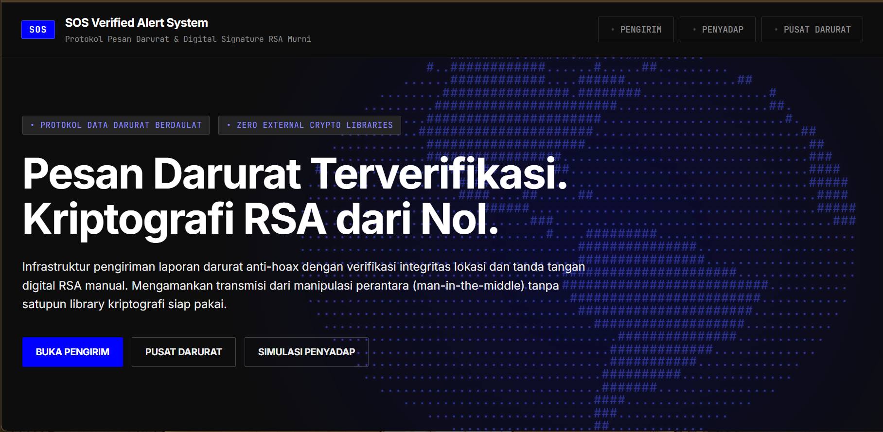
Gambar 11.1 — Halaman landing (pemilihan peran).

11.2 Halaman Pengirim
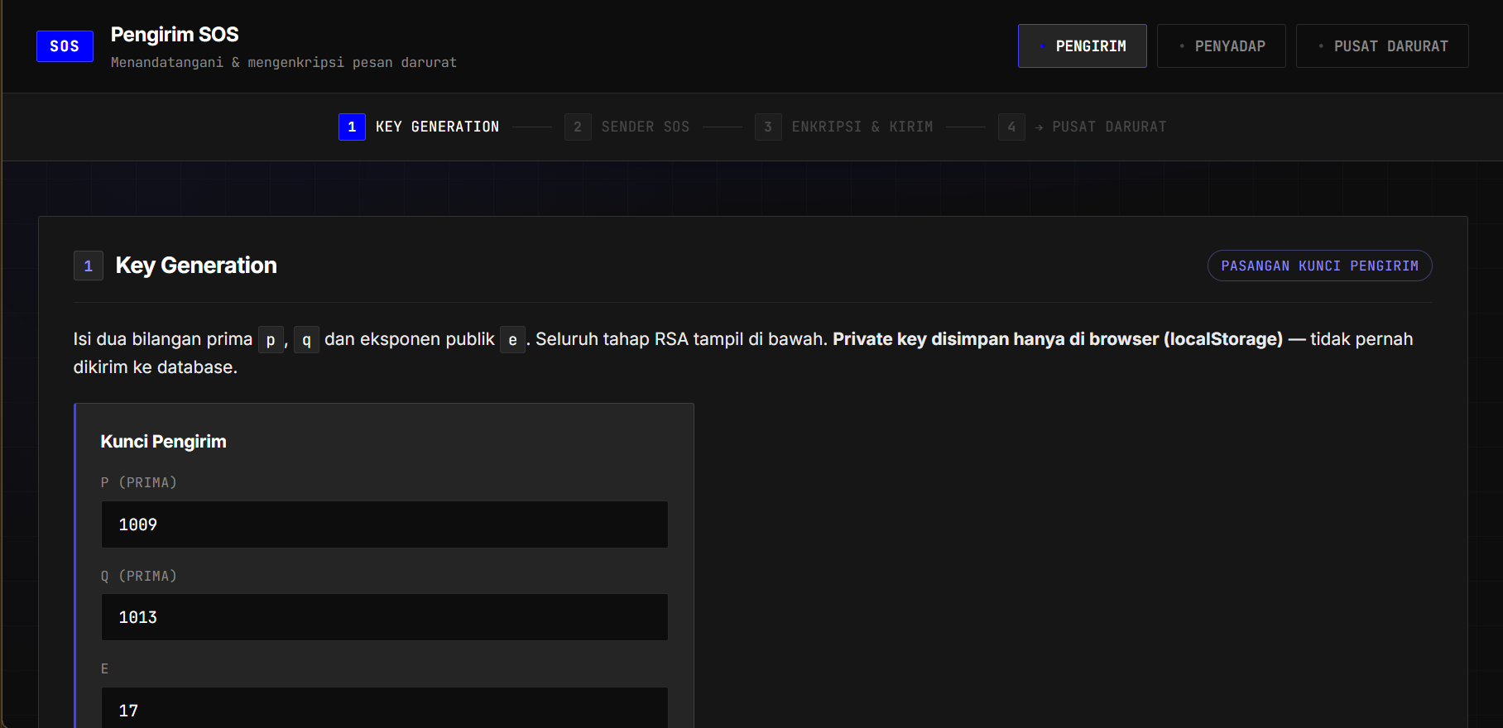
Gambar 11.2 — Generate Keys pengirim.
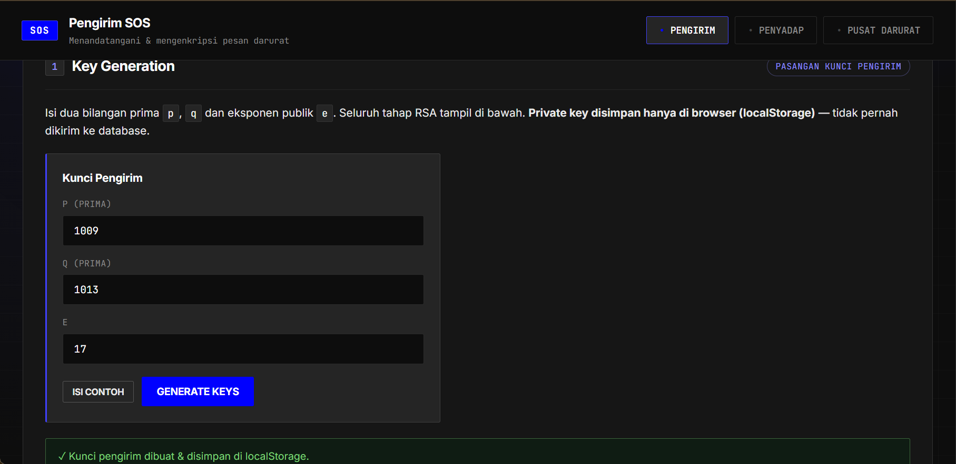
Gambar 11.3 — Kunci pengirim berhasil dibuat.
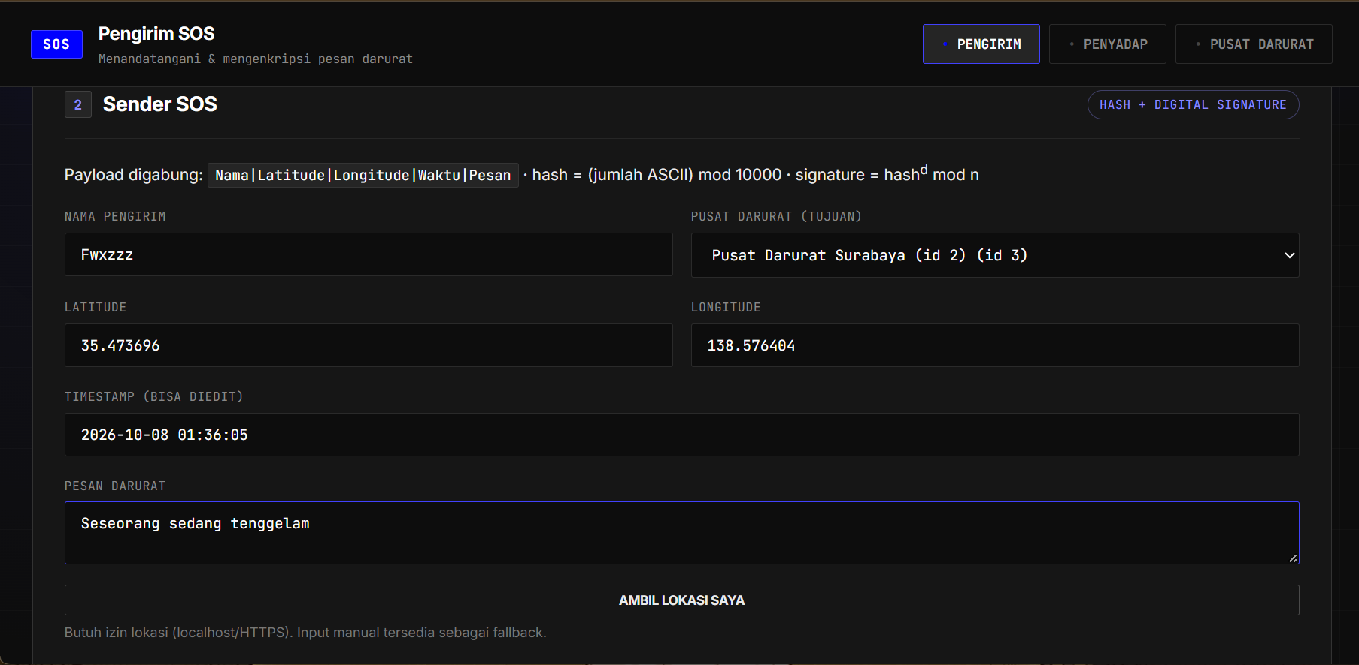
Gambar 11.4 — Formulir pesan SOS.
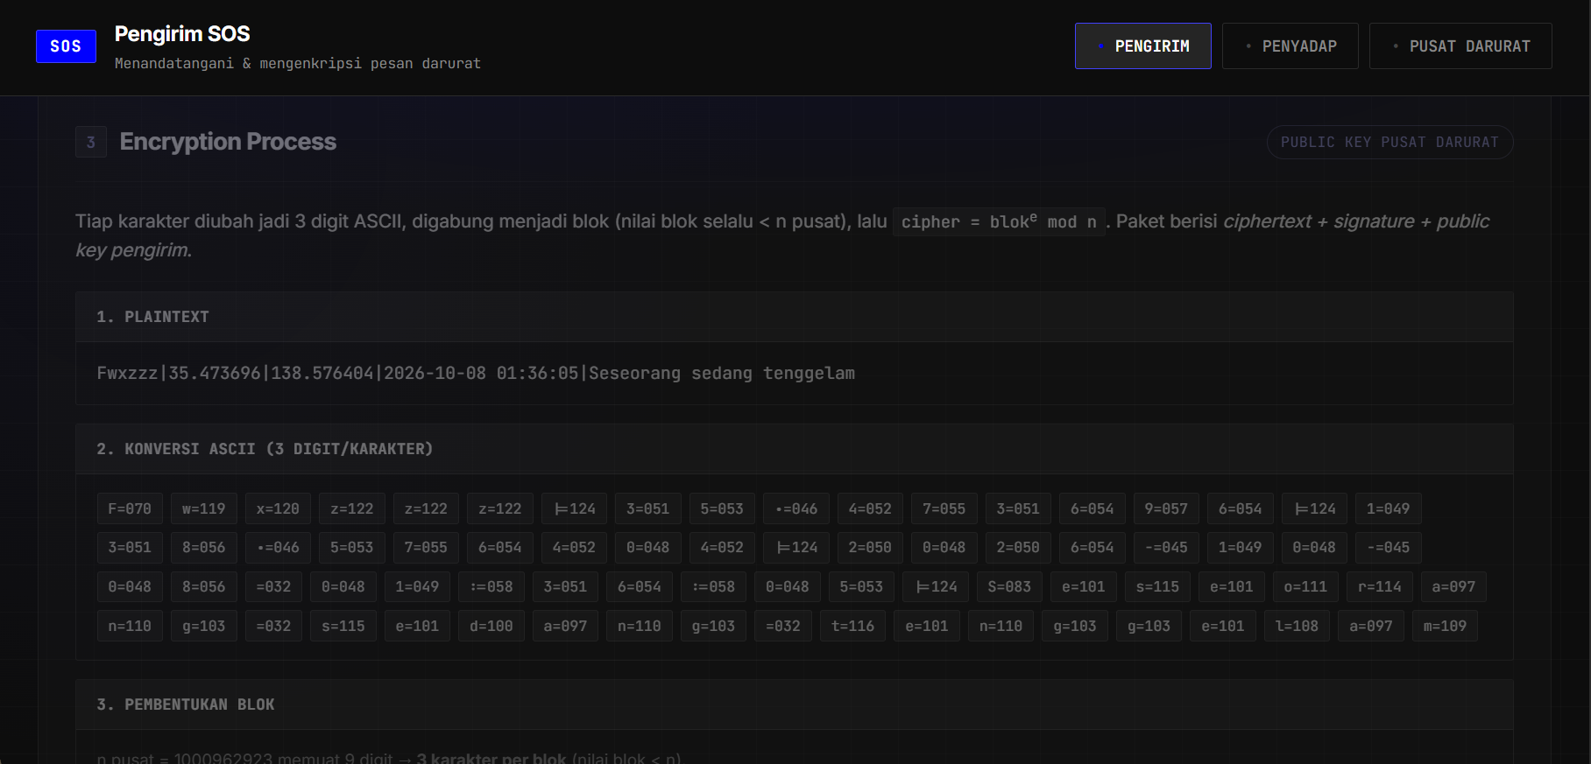
Gambar 11.5 — Proses hash, signature, dan enkripsi.
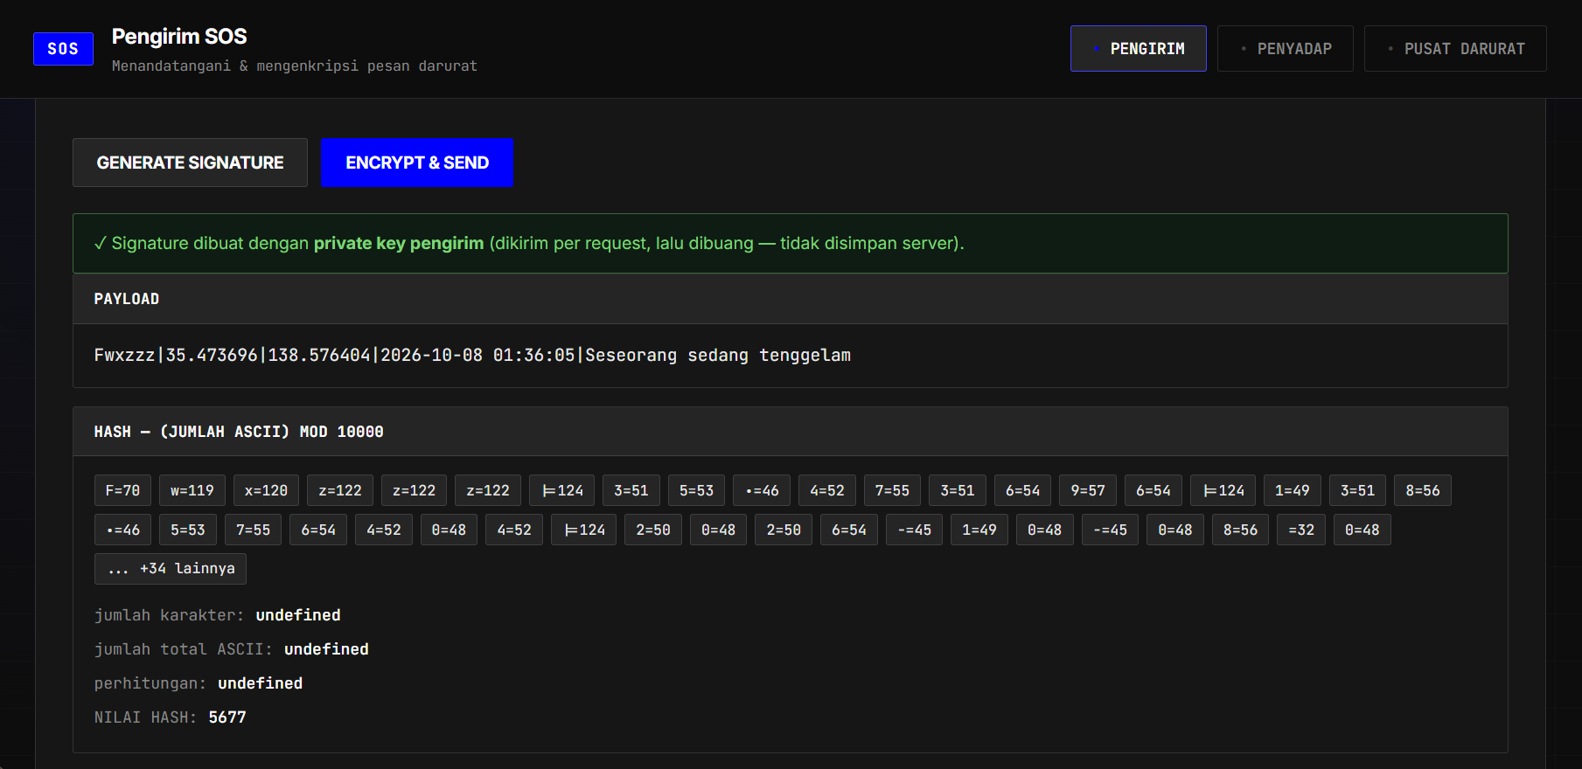
Gambar 11.6 — Enkripsi & kirim paket.
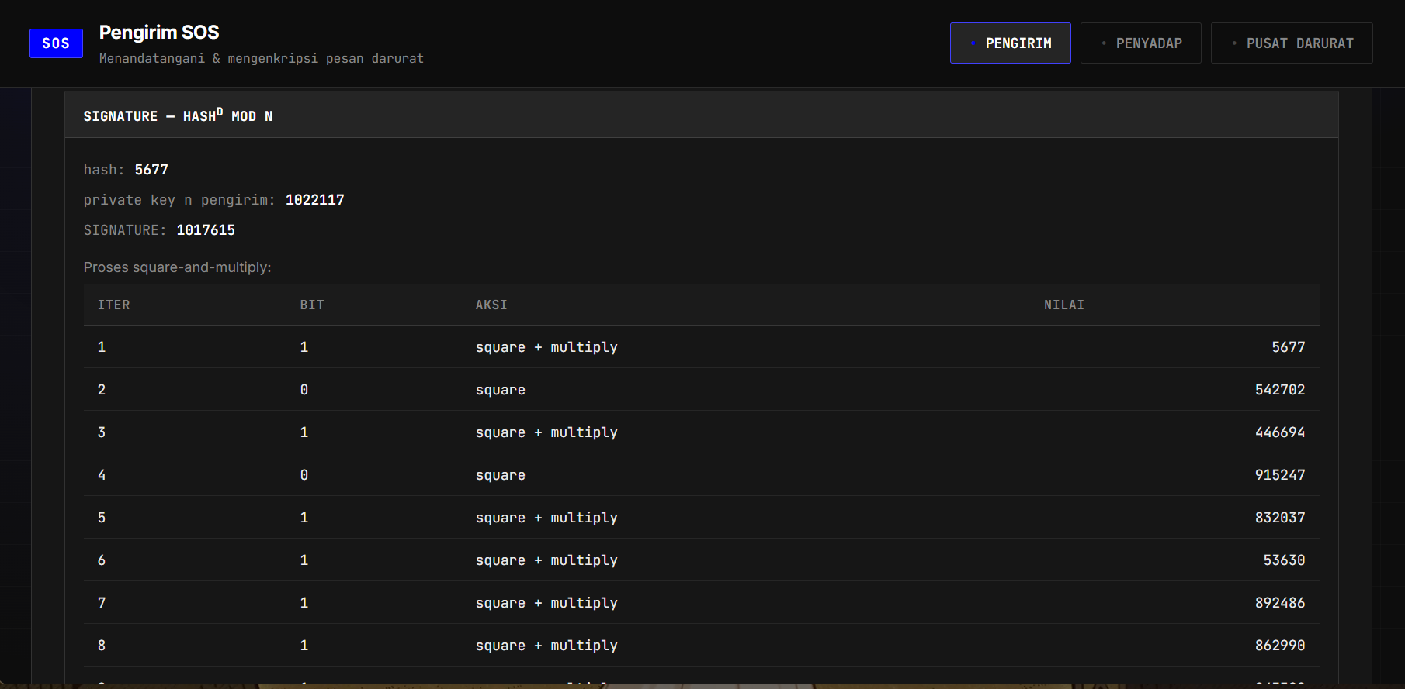
Gambar 11.7 — Konfirmasi paket terkirim.

11.3 Halaman Penyadap (Man-in-the-Middle)
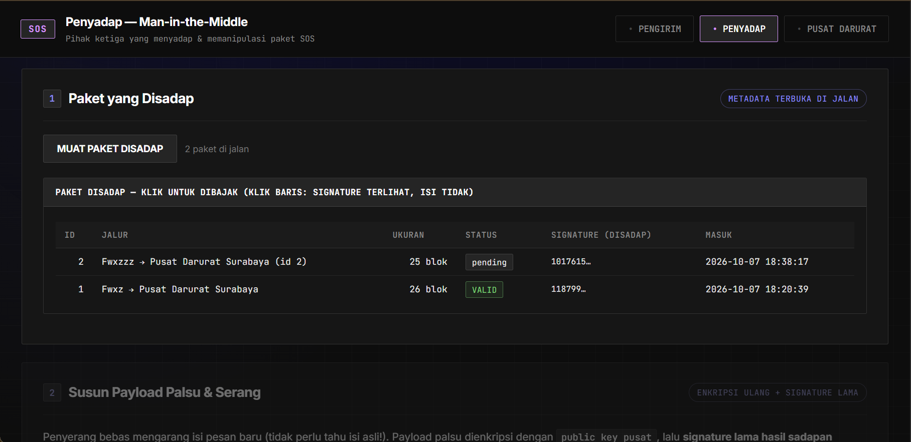
Gambar 11.8 — Memuat paket yang disadap.
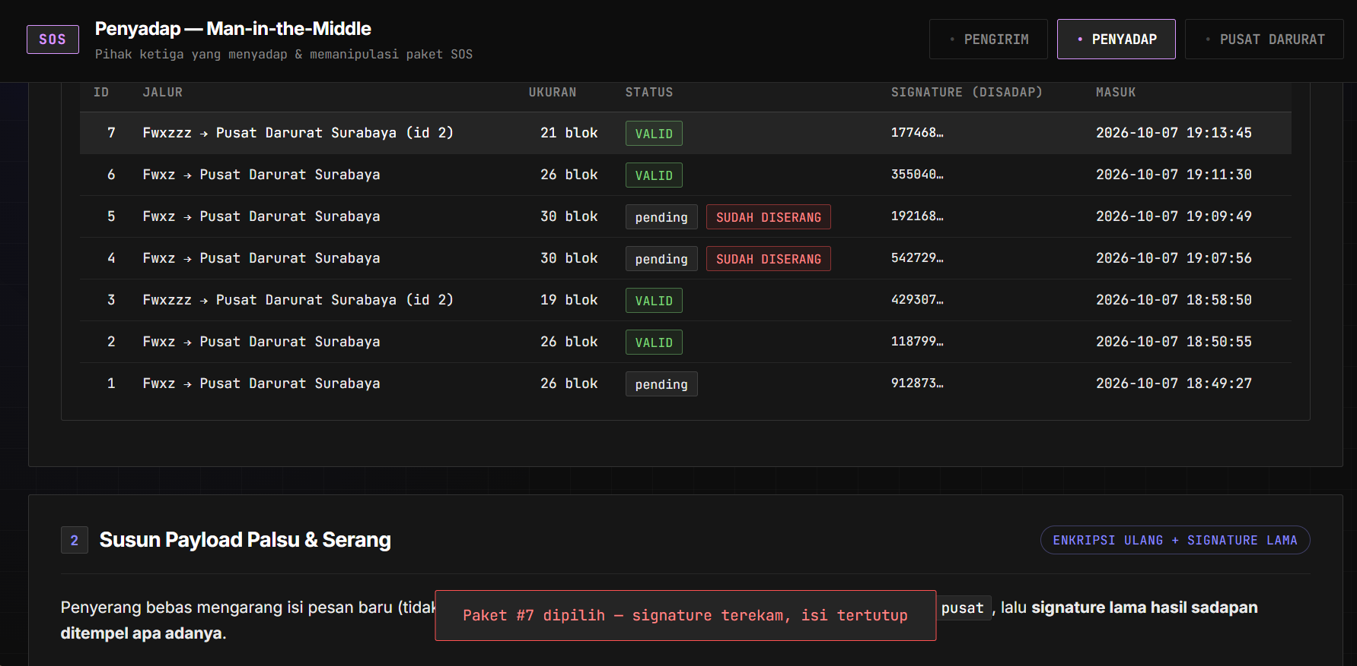
Gambar 11.9 — Paket berhasil disadap & dipilih.
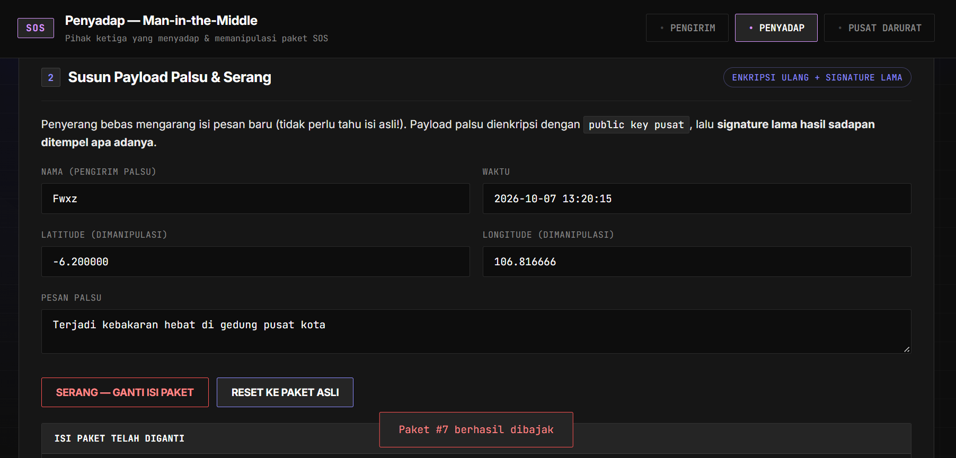
Gambar 11.10 — Menyusun payload palsu & menyerang.

11.4 Halaman Pusat Darurat
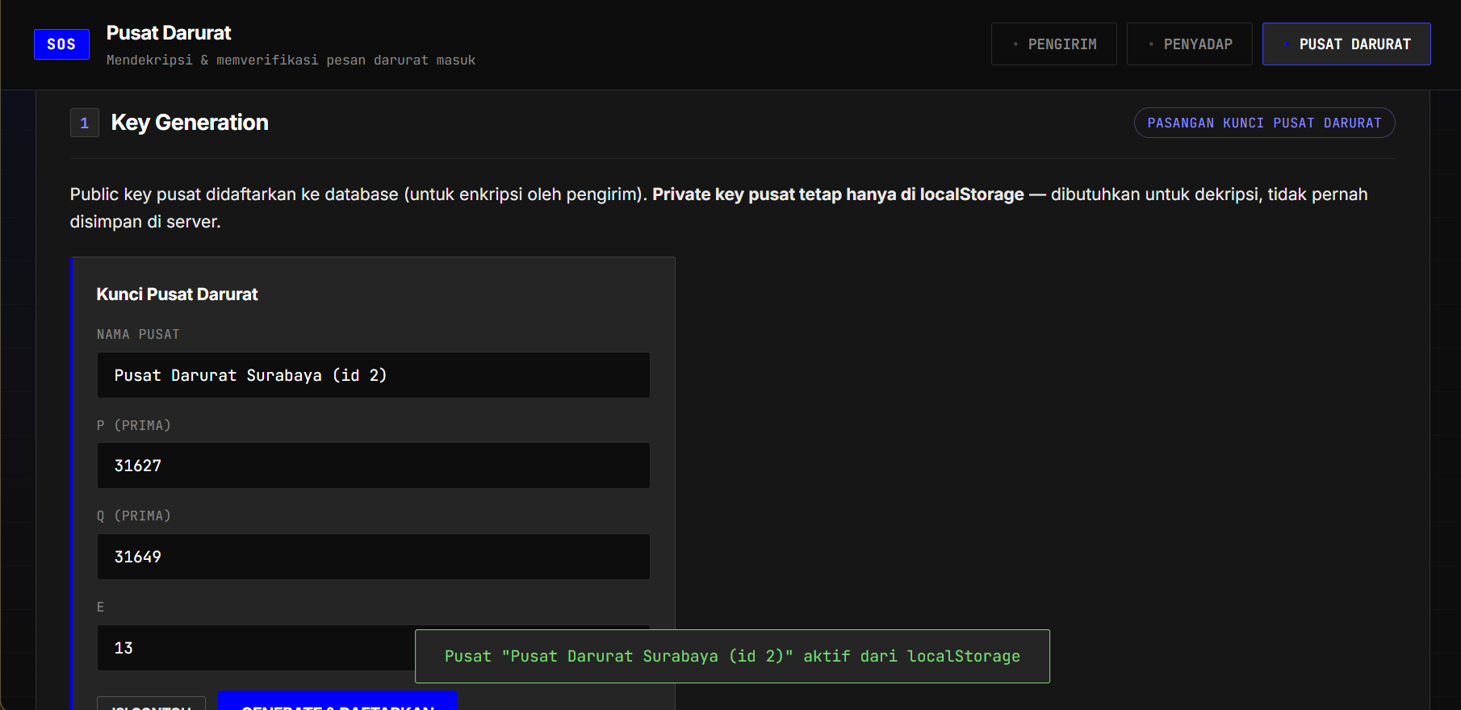
Gambar 11.11 — Generate & daftarkan kunci pusat.
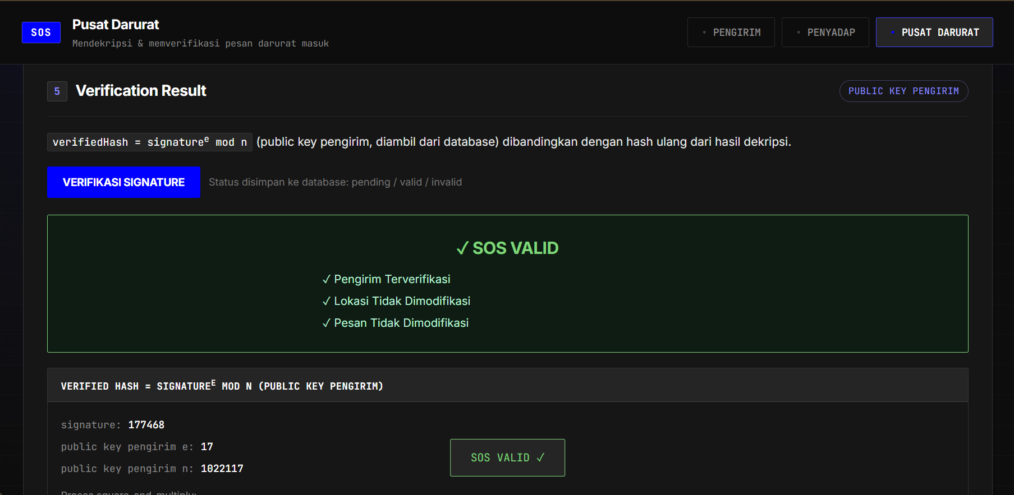
Gambar 11.12 — Verifikasi SOS VALID.
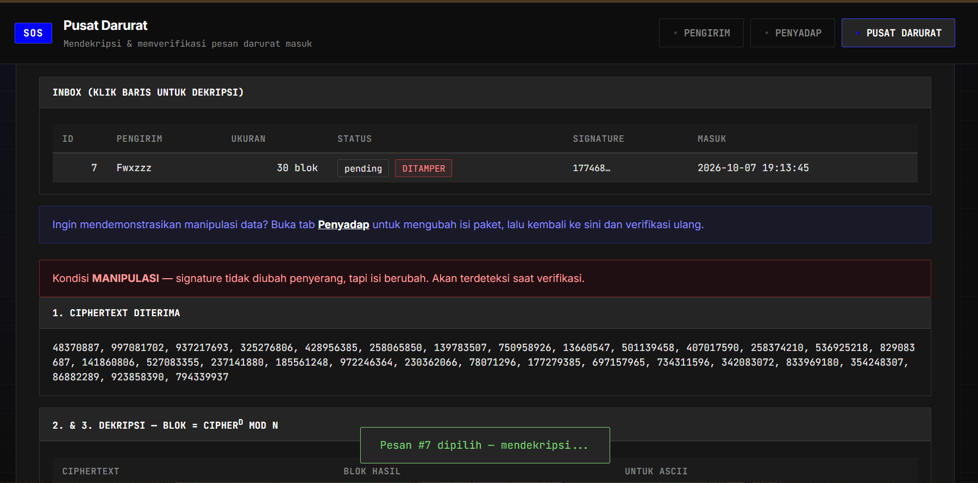
Gambar 11.13 — Pesan terdeteksi telah dimanipulasi.
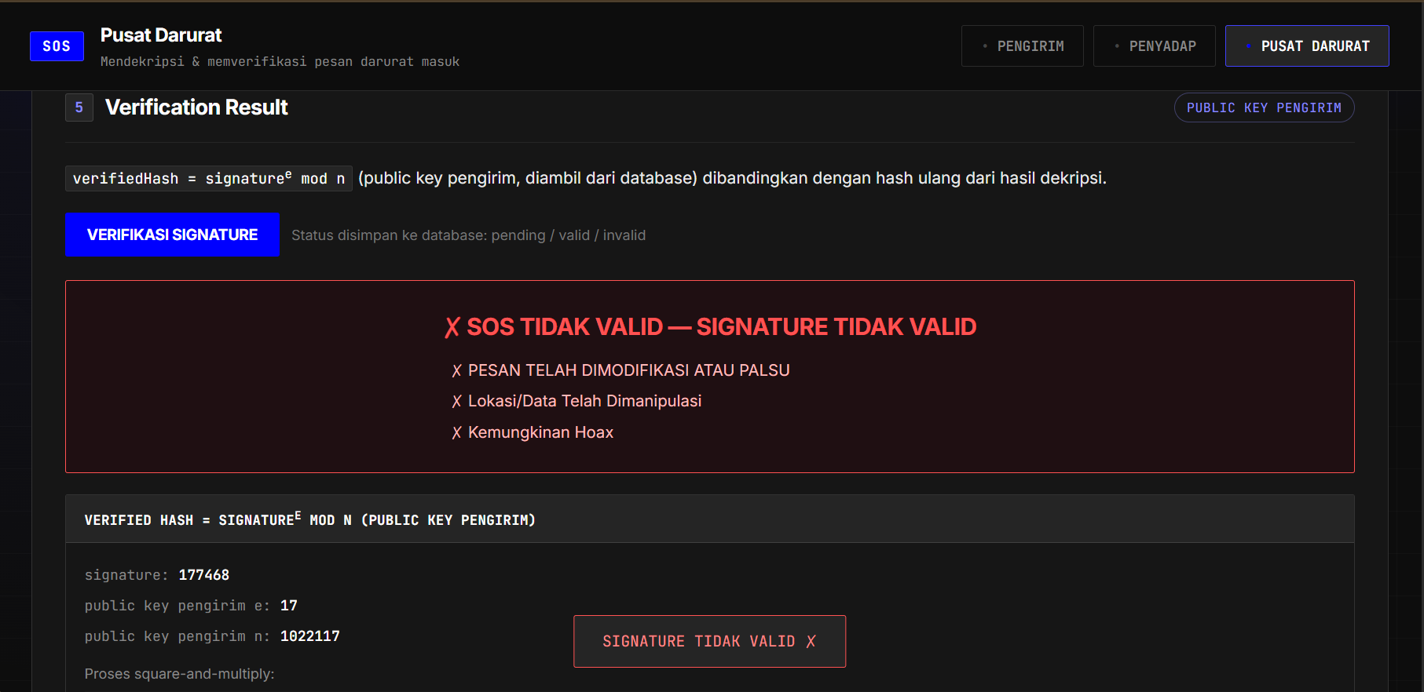
Gambar 11.14 — Verifikasi SOS TIDAK VALID.
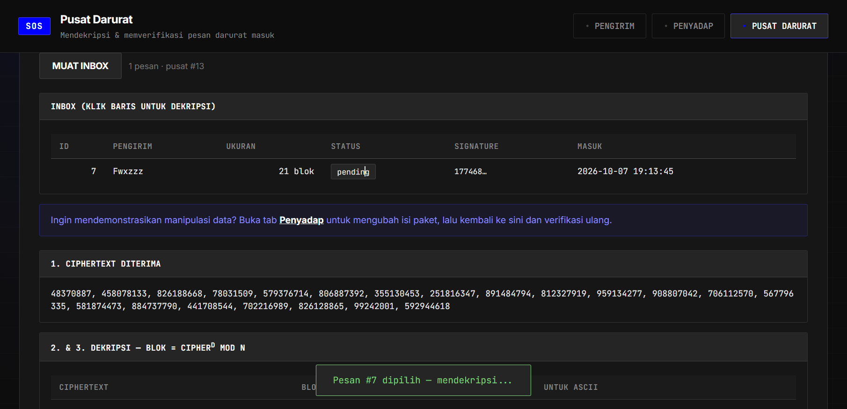
Gambar 11.15 — Setelah reset, SOS kembali VALID.

BAB 12 Panduan Menjalankan & Deployment

12.1 Menjalankan Secara Lokal
python -m venv venv
venv\Scripts\activate # Windows (Linux: source venv/bin/activate)
pip install -r requirements.txt
python app.py # buka http://127.0.0.1:5000
python test_e2e.py # uji end-to-end (server harus hidup)
Mode database:
- Tanpa DATABASE_URL -> otomatis mode in-memory (data hilang saat server berhenti).
- Dengan DATABASE_URL -> terhubung ke Supabase PostgreSQL (salin .env.example menjadi .env).

12.2 Deployment

A. Supabase (database)
- Buat project baru di supabase.com, pilih region terdekat.
- Buka SQL Editor, jalankan seluruh isi schema.sql.
- Salin connection string Session Pooler (port 6543).
- Simpan sebagai nilai DATABASE_URL (jangan di-commit).

B. Render (aplikasi)
- Push repositori ke GitHub.
- Buat Web Service baru di render.com dan hubungkan repositori.
- Build Command: pip install -r requirements.txt
- Start Command: gunicorn app:app
- Tambahkan environment variable DATABASE_URL dan FLASK_DEBUG=0.
- Buka /health untuk memastikan database mode postgresql, ok true.

C. Catatan Cold Start
- Pada free tier, Render menonaktifkan service setelah ~15 menit idle.
- Request pertama setelah idle dapat memakan 30-60 detik (normal).
- Data tidak hilang karena tersimpan di Supabase; private key aman di localStorage.

BAB 13 Kepatuhan Tanpa Library Kriptografi
Proyek ini TIDAK memakai library kriptografi apa pun, baik di backend maupun frontend: tidak ada crypto, cryptography, pycryptodome, OpenSSL, java.security, node-rsa, forge, crypto-js, hashlib, secrets, maupun library signature lain.
Ditulis manual di rsa.py:
- Pengecekan bilangan prima (trial division).
- GCD dan Extended Euclidean (koefisien Bezout).
- Modular inverse.
- Pembangkitan public/private key.
- Modular exponentiation (square-and-multiply, tanpa pow(a,b,n)).
- Enkripsi & dekripsi.
- Hash sederhana.
- Digital signature & verifikasi.
Flask hanya untuk routing/serving · psycopg2 hanya driver database · frontend memakai HTML + CSS + JavaScript murni.

BAB 14 Pembagian Kerja & Tahapan Build

14.1 Pembagian Tanggung Jawab
Tanggung Jawab | Penanggung Jawab
Backend & DevOps — arsitektur 3 lapis, db.py, schema.sql, seluruh endpoint REST, validasi, .env.example, Procfile, deployment Supabase + Render, penanganan cold start | Dimas Satya Andhika (4027241032)
Kriptografi & Pengujian — rsa.py seluruh algoritma dari nol + log langkah, skema encoding blok, test_e2e.py (79 kasus), analisis skenario serangan | Ahmad Wildan Fawwaz (5027241001)
Frontend & Demo — halaman Pengirim/Penyadap/Pusat, landing page, style.css, common.js/sender.js/attacker.js/center.js, visualisasi langkah + stepper, geolocation, alur MITM | Daniswara Fausta Novanto (5027241050)

14.2 Tahapan Build dari 0
# | Tahap | Isi Pekerjaan
0 | Setup environment | Python + venv, git init, .gitignore, struktur folder
1 | Analisis & desain | Studi kasus, format payload, diagram alur, desain UI 5 panel
2 | RSA dari nol | isPrime, gcd, EEA, modInverse, generateKey, modPow, blok, encrypt, decrypt, hash, sign, verify
3 | Backend MVP + UI | app.py versi awal, 5 panel, render tabel langkah, geolocation
4 | Refaktorisasi | Pisah rsa.py/db.py/app.py, schema.sql, angka RSA sebagai string, private key ke localStorage
5 | Halaman peran | /sender, /center, landing + common.js/sender.js/center.js, registrasi users, inbox dari DB
6 | Halaman Penyadap | /attacker MITM, ciphertext vs original_ciphertext, endpoint tamper/reset, cek kedaluwarsa
7 | Pengujian menyeluruh | test_e2e.py 79 kasus lulus, scan repo tanpa library kriptografi
8 | Dokumentasi & deploy | README lengkap, .env.example, Procfile, panduan Supabase + Render

BAB 15 Kesimpulan & Saran

15.1 Kesimpulan
- Sistem berhasil mengimplementasikan RSA (keygen, enkripsi, dekripsi, hash, signature, verifikasi) sepenuhnya dari nol tanpa library kriptografi.
- Digital signature terbukti menjaga integritas: perubahan satu karakter pun membuat hash berbeda sehingga pesan ditolak sebagai tidak valid.
- Enkripsi dengan public key pusat terbukti menjaga kerahasiaan: penyadap tidak dapat membaca isi pesan.
- Simulasi serangan man-in-the-middle berhasil membuktikan bahwa manipulasi isi selalu terdeteksi, dan fitur reset memulihkan pesan asli.
- Seluruh 79 kasus uji end-to-end lulus, mencakup alur normal, serangan, reset, dan validasi input salah.

15.2 Saran Pengembangan
- Mengganti hash sederhana dengan fungsi hash kriptografis yang juga diimplementasikan manual (mis. pendekatan MD5/SHA sederhana) agar tahan terhadap collision.
- Memperbesar ukuran modulus dan menerapkan padding (mis. OAEP) untuk keamanan menuju skenario nyata.
- Menambahkan skema hybrid encryption (RSA untuk kunci sesi + AES untuk data) agar efisien untuk pesan besar.
- Menambahkan autentikasi pengguna dan manajemen kunci yang lebih aman.

— Akhir Laporan —

